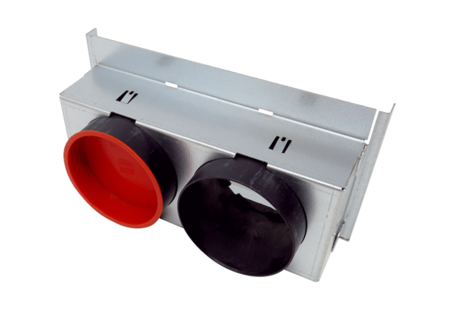Plechový adaptér WS 75 AObsah dodávky: 1 kusSortiment: K
Typové číslo: 0093.1585Výrobce: MAICO

